Chapitre | 2. Conception d’un système
Objectif général de formation | Définir tout ou partie des fonctions assurées par une chaîne d’énergie et le système de gestion associé, anticiper ou vérifier leurs comportements par simulation.
Paragraphe | 2.1 Approche fonctionnelle d’une chaîne d’énergie
Sous paragraphe
Connaissances | Schéma de transfert d’énergie
Niveau d’enseignement | Première Terminale
Niveau taxonomique | 3. Le contenu est relatif à la maîtrise d’outils d’étude ou d’action : utiliser, manipuler des règles ou des ensembles de règles (algorithme), des principes, des démarches formalisées en vue d’un résultat à atteindre.
Commentaire | L’importance du schéma de transfert d’énergie est mise en évidence dans le cadre de l’optimisation énergétique.
Liens

Pré requis :

TC 2 1 1 5 (Organisation fonctionnelle d’une chaîne d’énergie)
TC 2.2.2.1 (Représentation symboliques)
TC 2.3.5 (Comportement énergétique des systèmes)
EE 2 1 1

Ce que l’on attend de l’élève :

Représenter sur un diagramme de Sankey ou un diagramme de flux les transferts d’énergie.
Mettre en évidence les pertes et transformations/modulations de l’énergie (diagramme de Sankey)
Proposer des modifications du système étudié afin d’améliorer son efficacité énergétique.

Supports et scénario : (voir fiche EE 2 1 1)

Questionnement supplémentaire : tracer sur un diagramme de Sankey les flux d’énergie.

Diagramme de Sankey

Le diagramme de Sankey est le plus adapté pour représenter les transferts d’énergie. Il fait apparaître la valeur et la direction des flux, les pertes et les recirculations de flux pour un système donné.

Exemples : combustion du charbon dans une centrale, déperditions d’un logement

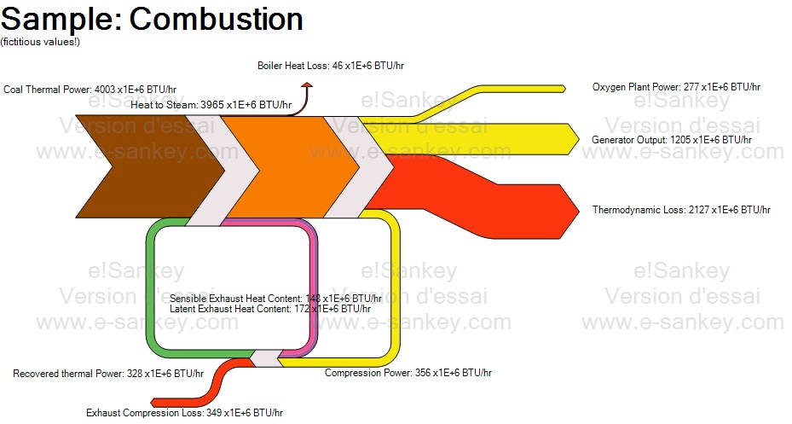

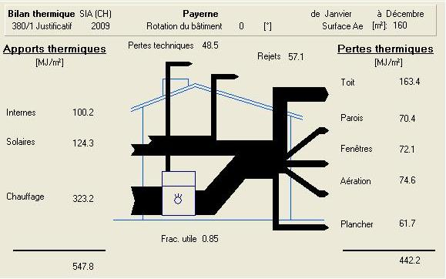

Autre diagramme possible : diagramme de flux (Sysml)

